こんにちは！最近雨の日が多くなってきましたね。梅雨は気温や湿度が高くなり、食中毒になりやすい時期です。また、雨ということで、すべって転ぶなど、怪我をしやすい時期になります。

通学時など、急いで走ることのないようにしましょう。

自転車通学の人は傘さし運転は危険なのでやめ、カッパを使うようにしましょう！



**保健だより**

6月号

尚絅大学・短期大学部　保健室

平成2８年　6月1日　発行

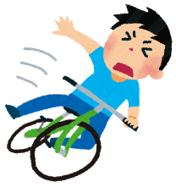

食中毒予防の３原則

①菌をつけない！！

■基本は手洗いです。こまめに手洗いをして、

自らが細菌の運び屋にならにようにしましょう。

また、調理器具の洗浄・消毒もしっかり行いましょう。

■ 冷凍食品など凍結している食品を調理台に放置したまま解凍するのはやめましょう。室温で解凍すると、食中毒菌が増える場合があります。 解凍は冷蔵庫の中や電子レンジで行いましょう。また、水を使って解凍する場合には、気密性の容器に入れ、流水を使います。

② 細菌を増やさない！！

■調理後の食品は早めに食べましょう。保存方法として、冷蔵庫や冷凍庫を効果的に利用しましょう。

■ 冷蔵庫や冷凍庫の詰めすぎに注意しましょう。目安は、７割程度です。

■生鮮食品などのように冷蔵や冷凍などの温度管理の必要な食品の購入は、買い物の最後にし、購入したら寄り道せず、まっすぐ持ち帰り、すぐに冷蔵庫に入れましょう。

③　細菌をやっつける！！

■十分に加熱調理をしましょう。７５℃で１分間以上になるように加熱しましょう。しかし、加熱できる食品は限られていますし、調理における加熱では、細菌が作りだす 熱に強い毒素 を壊すことはなかなかできません。加熱したから大丈夫という過信は禁物です。

■ 電子レンジを使う場合は、電子レンジ用の容器、ふたを使い、調理時間に気を付け、熱の伝わりにくい物は、時々かき混ぜることも必要です。



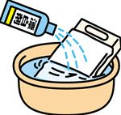



**ｃCheck！**

→６を「ム」、４を「シ」と読むことから、虫歯にちなみ、６月４日からなのだそうです♪今回は歯周病について取り上げます！



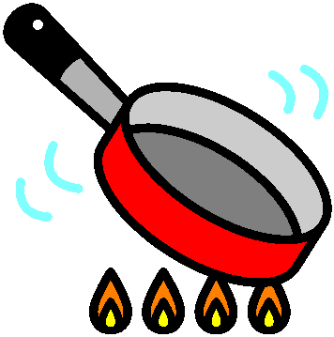



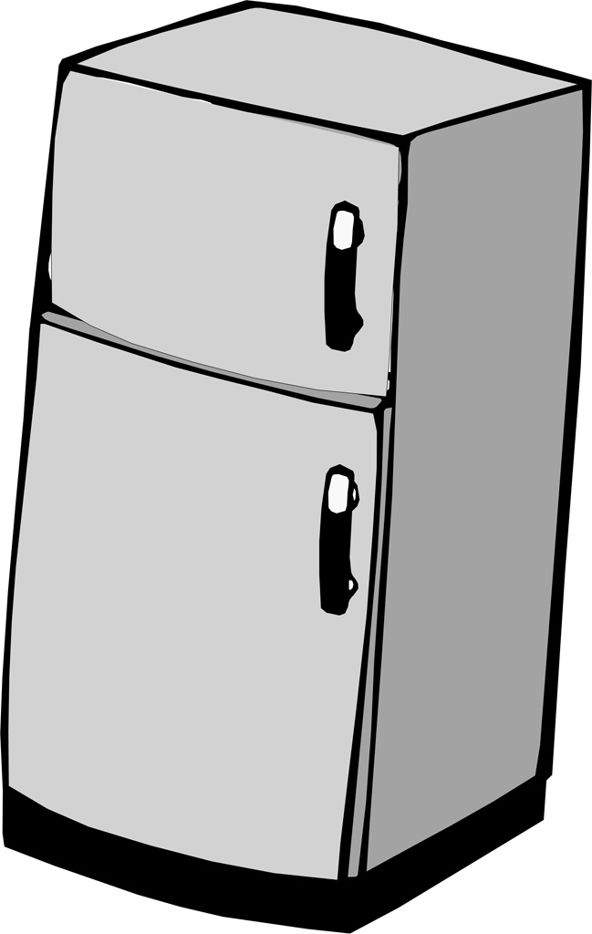

**健康診断結果で、要再検査や要精密検査だった方は**

**早めに病院を受診し、保健室に報告に来てください。**

→これらの症状は歯周病の可能性あり！歯科医院を受診しましょう★

・歯と歯肉の境目に、ハブラシの毛先を軽く入れるような気持ちで、ななめに当てて、小刻みに動かして磨きましょう。歯肉へのマッサージ効果もあります。（ブラシの先が当たることが重要です。強すぎない力で、小刻みに磨きましょう）

歯の形や並びは一人一人違います。自分の歯に合った磨き方を工夫してみましょう。

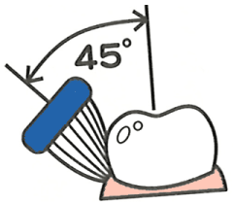

＊ 歯茎から出血する

＊ 歯茎が赤い

＊ 朝起きたとき口の中がネバネバする

＊ 口臭が気になる

＊ 歯がしみる

～磨き方のポイント～

歯周病を予防しよう！

**歯周病**・・・歯の表面につくプラーク：歯垢（細菌のかたまり）によっておこる文字通り｢歯の周りの病気｣です。歯肉の炎症による出血、腫れを特徴とする｢歯肉炎｣と、歯を支えている歯槽骨が破壊される｢歯周炎｣分けられます。

また、女性はホルモンの関係で、男性よりも歯周病になりやすいと言われています。

歯の衛生週間

６月～１０日

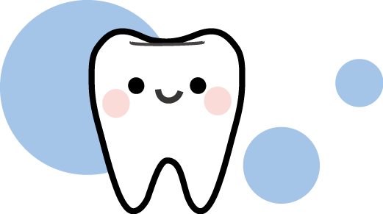

**以上食中毒予防の３原則から気になるものを抜粋しました。もっと詳しいものは厚生労働省のホームページを見てみてください♪**